Life & Skills · Places

大湾区 · 地形—制度叠加底图
八门·山框·拉链·三极四膜·五港五场·代谢管线：被水统一、被史三分的海湾，如何给统一付缝合费、给落差做绝缘。
← 返回城市与地理栏目
GREATER BAY AREA · 珠江口 / one estuary, three customs zones

大湾区 · 地形—制度叠加底图
八门山框 · 拉链齿序 · 三极四膜 · 五港五场 · 代谢管线
水统一 · 史三分
给统一付缝合费，给落差做绝缘
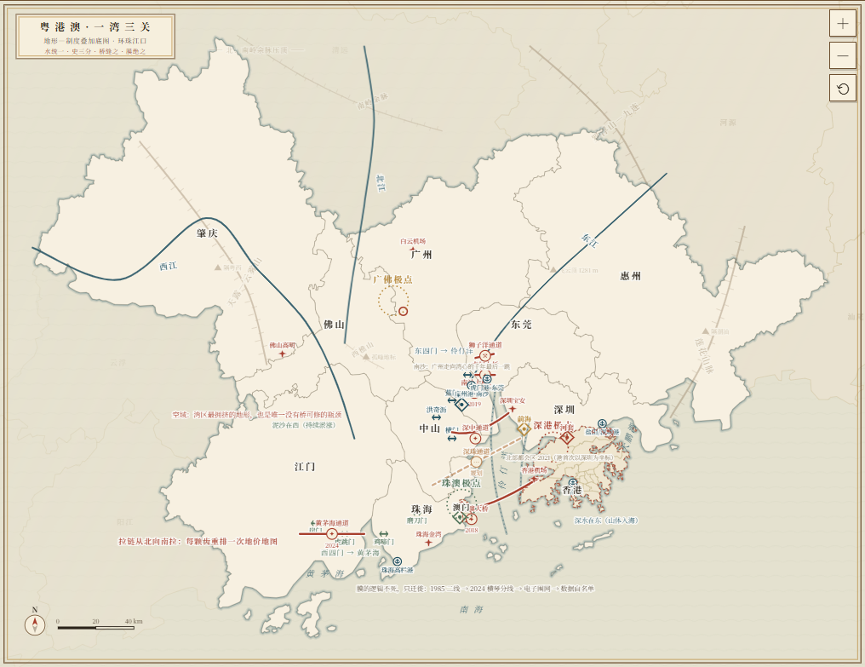
视角·全览
被水统一、被史三分的海湾：规划同时做两件反向的事——拉近（降内阻）与隔开（保电位差）。读懂这对矛盾，就读懂全部底层逻辑。
方法注记 — 行政边界据公开行政区划数据（DataV 镜像）经道格拉斯—普克简化；香港、澳门及广东其余各市、邻省仅作背景示意（后者虚绘）。八大口门位置、山框、桥隧齿序、平台范围、港口机场、代谢管线走向均为示意精度，非测绘成果；跨海通道按拓扑连接绘制，非精确线位。深中通道、黄茅海通道、狮子洋通道等以象征性弧线表示。
断代注记 — 桥隧与轨道年份见图中标注与悬停；横琴分线管理 2024·3 封关运作，前海 2021 扩区，河套 2023 印发规划。数据口径与经济总量为近年公开量级值，非最新精确统计。底稿：《大湾区：被水统一、被史三分的海湾》综述。
来源：https://cavno.org/life/places/gba/

